Universidad Politécnica Salesiana

Calidad de Software

Integrantes:

* Amarilis Cueva
* Edwin Hernández
* Jefry Navas
* Joel Yunga
* Alisson Vizcaíno

ACTA 5

TEMA: Presentación de los avances del Proyecto

Fecha: 10/05/2022

Comentarios

* Se presento los avances requeridos en la anterior reunión los mismos que constan de interfaz gráfica de autenticación en la cual se procedió a la carga de todas las imágenes que se va a requerir para que el usuario pueda seleccionar, así como también la conexión a la base de datos para la verificación del usuario y que se encuentre correctamente registrado dando paso hacia el sistema de autenticación.

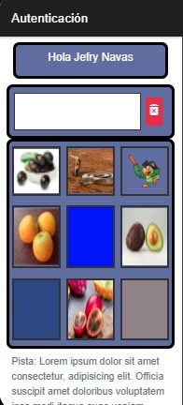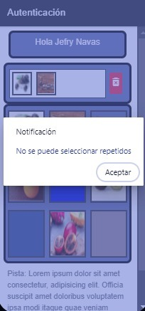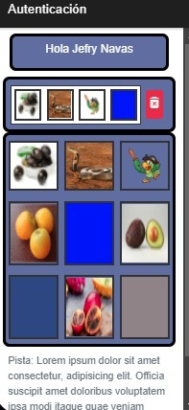

* Las conclusiones por parte del docente es que no se avanzado mucho y por el factor tiempo se requirió un aplazamiento de la presentación final del proyecto la cual se concretó para el 19/05/2022.

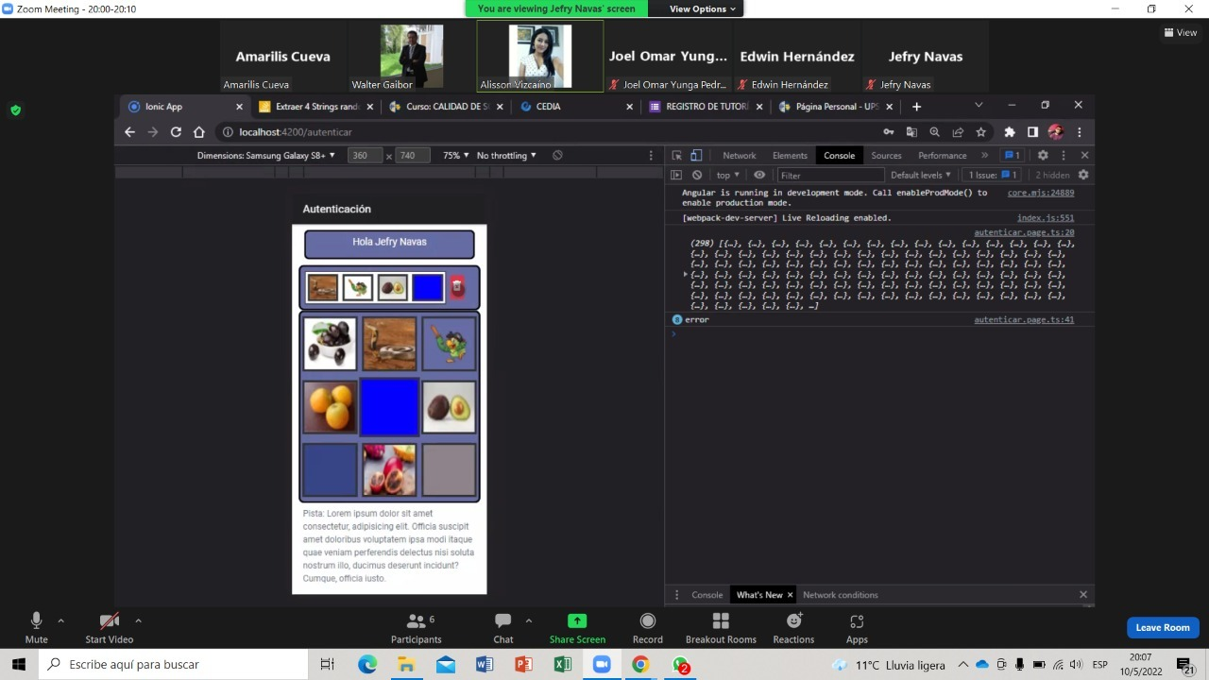

Firma Docente: _______________________